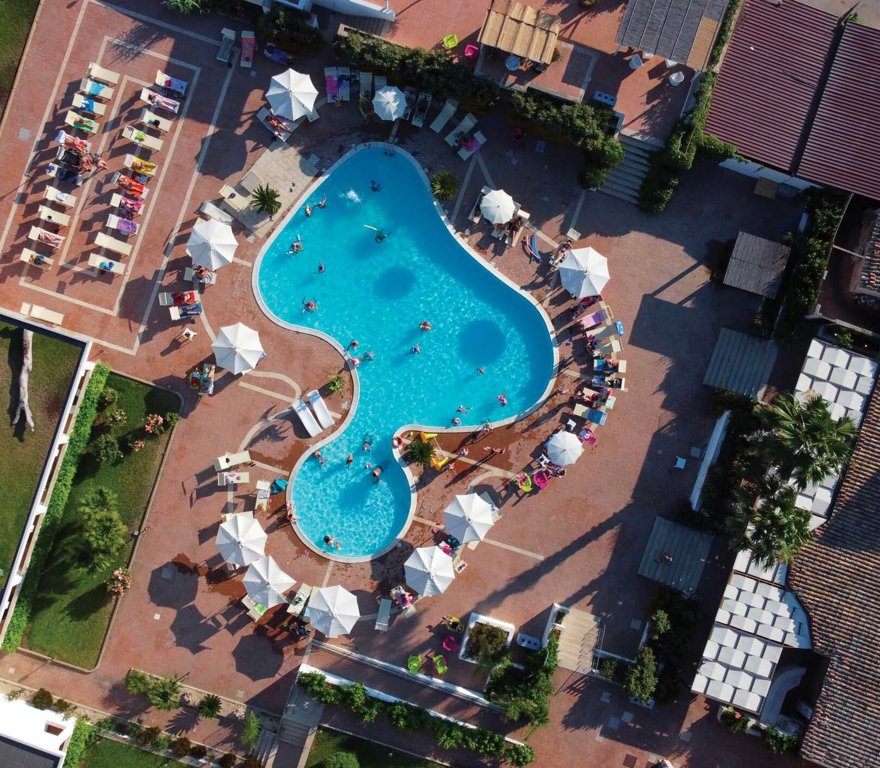
SEGUICI

ZETA RESORT DONNALUCATA
SICILIA - SCICLI (RG)

MAGGIO - SETTEMBRE 2024

DA € 124 p.p DA 2 A 7 NOTTI
PENSIONE COMPLETA

Vacanze al Mare e luoghi caratteristici si fondono in un viaggio fatto di divertimento, relax e cultura, che fa della Sicilia Orientale una delle mete estive più ambite. Terra dominata da molte culture, conserva i caratteri legati alla cultura classi- ca Greca. La posizione strategica, posta al centro della costa sud orientale dell’isola rende la città un luogo ideale per i turisti, sia perché si possono ammirare le bellezze della città stessa, che la possibilità di visitare siti di interesse nelle brevi vicinanze.

Early Check-in: € 30,00 a camera dalle ore 12:00, da prenotare, previa disponibilità, da pagare in adv. Late Check-out: € 30,00 a camera fino alle 14:00, da prenotare, previa disponibilià, da pagare in adv.
SOLO SOGGIORNO
PERIODO |  | SOGGIOR- NO MINIMO | QUOTA P.P. STANDARD | QUOTA P.P. 3ATOURS MIN. 7 NOTTI | QUOTA P.P. 3ATOURS SOGGIORNO BREVE
01/05 | 26/05 | 2 | 80 | 57 € | 62 €
26/05 | 02/06 | 2/3* | 93 | 67 € | 71 €
02/06 | 09/06 | 2 | 97 | 68 € | 73 €
09/06 | 14/06 | 2 | 105 | 74 € | 79 €
14/06 | 21/06 | 2 | -
21/06 | 23/06 | 2 | 115 | 86 € | 92 €
23/06 | 30/06 | 3 | 125 | 97 € | 104 €
30/06 | 07/07 | 5 | 125 | 97 € | 104 €
07/07 | 14/07 | 5 | 130 | 100 € | 107 €
14/07 | 21/07 | 5 | 130 | 100 € | 107 €
21/07 | 28/07 | 5 | 130 | 105 € | 112 €
28/07 | 04/08 | 5 | 150 | 120 € | 128 €
04/08 | 11/08 | 7 | 150 | 118 € | -
11/08 | 18/08 | 7 | 180 | 152 €
18/08 | 25/08 | 7 | 160 | 124 €
25/08 | 01/09 | 7 | 130 | 103 €
01/09 | 08/09 | 5 | 115 | 93 € | 99 €
08/09 | 15/09 | 3 | 105 | 85 € | 91 €
15/09 | 22/09 | 2 | 95 | 74 € | 79 €
22/09 | 29/09 | 2 | 80 | 61 € | 66 €
29/09 | 06/10 | 2 | 80 | 60 € | 65 €

PACCHETTO SOGGIORNO + TRASPORTO VOLO/NAVE
PERIODO VEN/VEN |  | QUOTA STANDARD | FORFATI NAVE A/R NAPOLI/ PALERMO NOTT/ NOTT | VOLO A/R + TRANSFER LINATE/ CATANIA
24/05 | 31/05 | 449 € | 158 € | 254 €
31/05 | 07/06 | 474 € | 158 € | 254 €
07/06 | 14/06 | 506 € | 158 € | 254 €
14/06 | 21/06 | - | 158 € | 234 €
21/06 | 28/06 | 657 € | 158 € | 220 €
28/06 | 05/07 | 679 € | 158 € | 233 €
05/07 | 12/07 | 694 € | 158 € | 241 €
12/07 | 19/07 | 700 € | 158 € | 229 €
19/07 | 26/07 | 725 € | 230 € | 284 €
26/07 | 02/08 | 810 € | 303 € | 284 €
02/08 | 09/08 | 830 € | 353 € | 284 €
09/08 | 16/08 | 996 € | 403 € | 362 €
16/08 | 23/08 | 924 € | 353 € | 362 €
23/08 | 30/08 | 763 € | 280 € | 261 €
30/08 | 06/09 | 671 € | 230 € | 261 €
06/09 | 13/09 | 611 € | 158 € | 217 €
13/09 | 20/09 | 540 € | 158 € | 217 €
20/09 | 27/09 | 453 € | 158 € | 217 €
27/09 | 04/10 | 422 € | 158 € | 217 €

*Inizio/Fine Soggiorno: minimum stay come da tabella. Soggiorni brevi soggetti a riconferma e stop. Ponte 2 Giugno: dal 26/05 al 02/06 min. 3 notti solo per soggiorni che includono le notti del 31/05 e del 01/06.
Check-in: dalle ore 16:00; Check-out: entro le ore 10:00. Le Tariffe si intendono IVA inclusa.
OFFERTE SPECIALI:
Speciale Coppie: dal 01/05 al 26/05 sconto -5%. Offerta contingentata solo per soggiorni min. 7 notti.
RIDUZIONI (Solo su quota soggiorno):
Infant 0-3 anni n.c.: GRATIS, con pasti da buffet inclusi. Culla obbligatoria (vedi supplementi).
3° letto bambino 3-12 anni n.c. dal 01/05 al 26/05 out, dal 07/06 al 09/06 out e dal 21/06 al 23/06 out -50% per soggiorni di 2 notti, GRATIS per soggiorni superiori alle 3 notti. Dal 26/05 al 11/08 out e dal 25/08 GRATIS (salvo eccezioni), dal 11/08 al 25/08 out -75%.
4° letto bambino 3-12 anni n.c. -50%
3° letto ragazzo 12-18 anni n.c. -50%
4° letto ragazzo 12-18 anni n.c. -20% 3°/4° letto adulto dai 18 anni -20%
**Sistemazione in camera Tufo: -5% sulla Tariffa Comfort.
Trattamento HBB dal 01/05 al 26/05 con riduzione di €5 p.p.p.n. sulla quota base.
SUPPLEMENTI:
Culla: obbligatoria € 5,00 a notte ad infant da pagare in adv.
DUS: +20% fino al 23/06 out e dal 15/09, +50% dal 23/06 al 04/08 out e dal 25/08 al 15/09 out, +100% dal 04/08 al 25/08 out.
Cane piccola taglia (max 10Kg): € 50,00 una tantum ad animale; dalle 7 notti in poi supplemento extra di € 5,00 a notte ad animale. Disponibilità da verificare all’atto della prenotazione e da pagare in adv.

Pacchetto ZETA PLUS (deve essere acquistato da tutti gli occupanti della camera, su richiesta e bevande servite al bicchiere): € 14,00 a notte ad Adulto, (dai 12 anni) e € 7,00 a notte a Bambino 3-12 anni n.c., per soggiorni min. 3 notti, da prenotare e da pagare in adv. Include: Open bar (presso il bar piscina dalle 10:00 alle 24:00, al bar della spiaggia dalle 10:00 alle 18:00) con bevande calde (caffè, caffè americano, caffè-latte, tè, cappuccino, camomilla, tisane, infusi, latte, caffè decaffeinato, caffè d’orzo, cioccolata calda); bevande (acqua naturale e gassata in bicchiere, cola alla spina da 20cl, gassosa alla spina da 20cl, cola zero, limonata, aranciata); succhi di frutta e sciroppi (succo d’ananas, succo d’arancia, succo di pompelmo, sciroppo d’ananas, sciroppo di menta, orzata, sciroppo tropical blue, sciroppo di pesca, sciroppo d’amarena); uno Zeta Cocktail della casa; birra alla spina in bicchiere ed una selezione di liquori nazionali, prosecco. Dal 26/05: 5 appuntamenti speciali a settimana con aperitivo servito in terrazza con scelta tra Aperol Spritz o Hugo Spritz, stucchini vari e fantasie culinarie tipiche della cucina locale.
Pacchetto ZETA VIP: dal 26/05 al 06/10 out € 84,00 a camera a settimana; € 13,00 a camera a notte per soggiorni inferiori alle 7 notti, da prenotare e da pagare in adv. Include un ombrellone e due lettini a camera in 1° o 2° fila, una prima fornitura minibar (acqua, bibite, snacks) ad inzio soggiorno, due teli mare a camera con un cambio previsto per i soggiorni settimanali ed ulteriore cambio per soggiorni oltre le 7 notti.
Pacchetto ZETA START: dal 26/05 al 06/10 out € 9,00 p.p. a partire dai 3 anni compiuti, da prenotare e da pagare in adv. Include un light lunch e l’utilizzo dell’ombrellone e due lettini a partire dalla 3° fila (1 ombrellone e 2 lettini a camera) in piscina o al mare e l’utilizzo di spogliatoi/cabina in piscina. Il light lunch è fruibile sia presso il Beach Bar con un panino, un frutto ed una bibita a scelta tra acqua, birra alla spina in bicchiere e soft drink (succhi al gusto arancia rossa, ace, ananas e coca cola, aranciata e gassosa) oppure presso il Pool Bar con una scelta tra tre primi piatti o un panino ed una bibita a scelta tra acqua, birra alla spina in bicchiere e soft drink (succhi al gusto arancia rossa, ace, ananas e coca cola, aranciata e gassosa).
TESSERA CLUB:
Tessera Club: obbligatoria a partire dai 4 anni dal 26/05 al 06/10 out, € 7,00 p.p.p.n., da pagare in loco.
**TASSE VOLO/NAVE obbligatorie € 55 p.p. dai 2 anni. Infant 0-2 anni n.c. pagano solo tasse. POLIZZA ISOLA SICURA obbligatoria (Gestione Pratica, Medico Bagaglio, Annullamento e Rimborso) € 5,00 a notte a camera.
**FORFAIT NAVE: 2 Adt+2 Chd+Poltrona+Auto(L4,89 - H1,99).
Tratta Gen-Pal Notturna/Notturna con supplemento € 250 fino al 02/08 e dal 29/09, € 350 dal 01/08 al 30/08
Tratta Civ-Pal Notturna/Notturna con supplemento € 130 fino al 26/07 e dal 29/08 in poi , € 200 dal 25/07 al 02/08, € 250 dal 01/08 al 30/08.
Tratta Civ-T.Imerese Notturna/Notturna o Diurna/Diurna con supplemento € 130 fino al 26/07 e dal 29/08 in poi , € 200 dal 25/07 al 02/08,
€ 250 dal 01/08 al 30/08.
Quotazioni ad hoc per adulti extra, cabina, auto secondaria, animali etc.
**FORFAIT VOLO: Volo + Trasferimento Collettivo incluso in quota. 1 Bagaglio a mano (40x20x25) + 1 Bagaglio da stiva 20 Kg max p.p Forfait valido su partenza da: MXP/NAP/ VRN/BGY
N.B Partenza da FCO Ven-Ven quota da Booking Online

